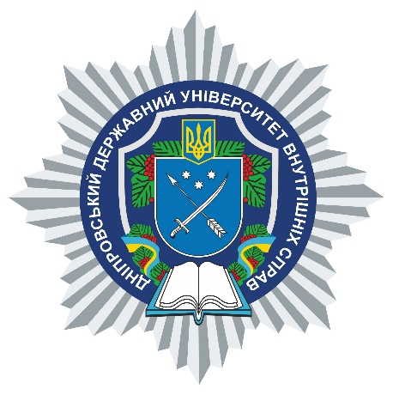

**АНОТАЦІЯ**

навчальної дисципліни

«**Ділове мовлення правника**»

**Кафедра мовної підготовки**

Вид навчальної дисципліни **вибіркова**

Рівень вищої освіти **перший (бакалаврський)**

Ступінь вищої освіти **бакалавр**

Форма здобуття вищої освіти **денна**

Мова викладання **українська**

Рік навчання **перший**

Форма підсумкового контролю **залік**

Стислий опис навчальної дисципліни: В умовах розбудови демократичної правової держави, реформування правової системи істотного значення набуває система мовної підготовки правників. У процесі вивчення курсу передбачено здобуття певних фахових компетенцій у діловому мовленні, зокрема вивчення проблем української наукової мови та української правничої термінології, адже їхня професійна діяльність пов’язана з необхідністю термінологічно-мовного опрацювання наукових фахових текстів, проблемами вибору і правильного розуміння правничих термінів, точних мовних засобів для формулювання і застосування правових норм. Практична діяльність юриста, незалежно від сфери, пов’язана з інтенсивним усним і писемним спілкуванням, з підготовкою й оформленням великої кількості процесуальних документів, а також з передачею й отриманням інформації в усній і письмовій формі. Це вимагає належного знання норм і правил усного та писемного мовлення, особливостей його застосування в офіційно-діловій сфері. Практичні навички та вміння, які здобувачі отримають у процесі вивчення курсу, дадуть змогу на високому професійному рівні опанувати технології професійно-ділової комунікації - безумовне свідчення комунікативної компетентності спеціаліста, його професійної зрілості.

Здобувачі ознайомляться з низкою документів: Український правопис (Постанова № 437 від 22 травня 2019 р.); ДСТУ 8302:2015 «Інформація та документація. Бібліографічне посилання. Загальні положення та правила складання»; ДСТУ 4163:2020 «Уніфікована система організаційно-розпорядчої документації. Вимоги до оформлення документів». URL : <http://www.kdu.edu.ua/Documents/DSTU41632020v1.pdf>; Конституція України від 28 червня 1996 року. URL: https://zakon.rada.gov.ua/laws/show/254к/96-вр

Форми (методи) навчання: інноваційні, компетентнісний метод – навчання, спрямоване на розвиток навичок, умінь і якостей, які знадобляться в роботі фахівця, різноманітні інтегровані методи навчання, що включають особливі принципи побудови занять: заняття-ділова зустріч, заняття-навчальна конференція, заняття-інсценування, заняття-експеримент. Проєктно-дослідницький метод на основі інформаційно-комунікаційних технологій, що включає роботу з додатками, комп’ютерними програмами, віртуальними словниками, інтерактивними картами та іншими ресурсами. Наочний метод навчання

Науково-педагогічні працівники, які забезпечують викладання навчальної дисципліни: Любов МІРОШНІЧЕНКО